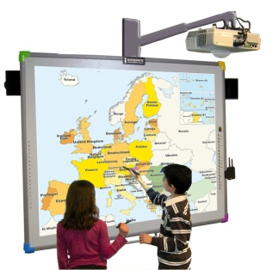
Scénario pédagogique avec utilisation du TBI
CYCLE : 3
NIVEAU : CM2
DOMAINE : Géographie
COMPÉTENCES DU SOCLE:
- identifier sur une carte et connaître quelques caractères principaux des grands ensembles physiques et humains de l'échelle locale à celle du monde OBJECTIFS DISCIPLINAIRES :
Les pays de l’Union Européenne : étude de cartes
Prérequis:
Vocabulaire géographique de base :
L’Europe géographique, continent, ensemble de pays, populations, capitales, océans
La monnaie : L’euro
Déroulement
Phase1 :
De l’Europe physique à l’Europe de l’union
Les pays fondateurs de l’Union

a) Observation de la photo de la signature du traité de Rome. (capture 1+cache)
Rechercher les pays fondateurs et les placer sur le fond de carte (capture 2)
b) Mise en commun
c) Vérification sur TBI par un élève en hachurant la carte puis comparaison avec carte (capture 3 nota l’Algérie faisait partie de la France jusqu’en 1962)

Phase 2 :
L’agrandissement de l’union
A partir de le frise chronologique de l’histoire de l’Union européenne repérer les pays qui ont rejoint l’Union Européenne entre 1957 et aujourd’hui. (Capture 4)

a) Consigne : « Repérer les pays qui rejoignent l’Union et coloriez-les en vert sur votre carte (format papier).
(Capture 2)

b) Correction collective sur le TBI par un élève en hachurant et datant.

c) Elaboration collective d’une trace écrite faisant apparaître
- l’élargissement vers l’est
- la réunification allemande
- la chute du rideau de fer
Illustrations (CAPTURE D’ECRAN)
Avantages TBI
Capture 1 Capture 1bis  Utilisation du rideau  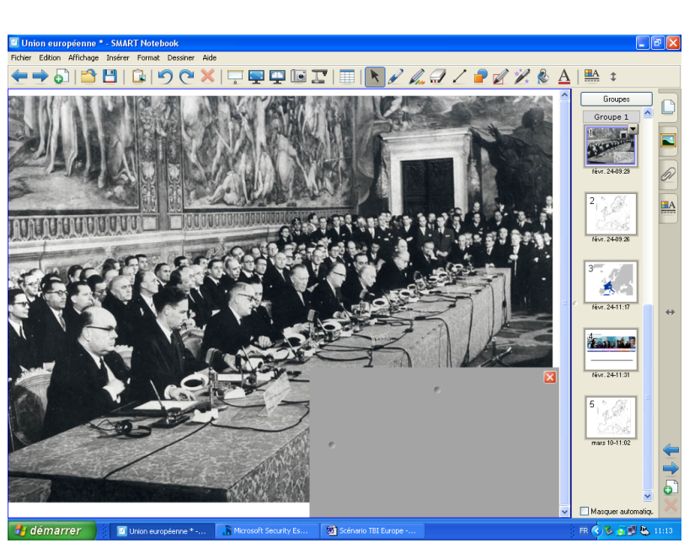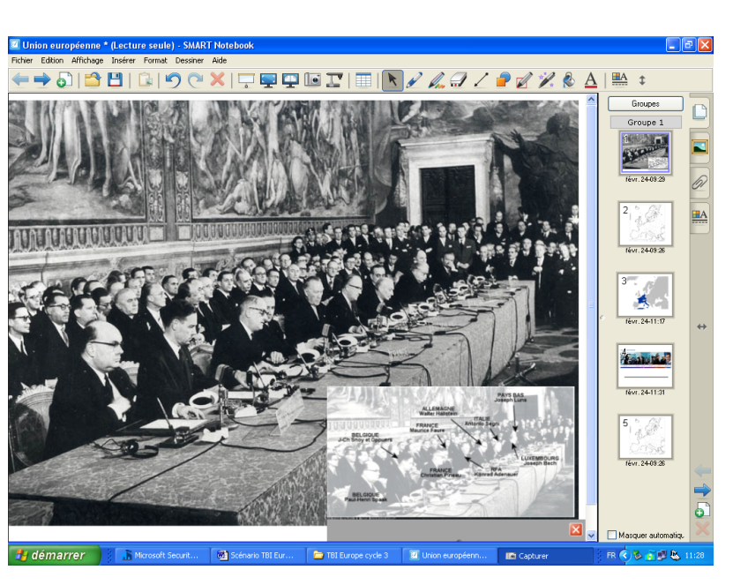 | Capture 2  Savoir sélectionner un outil adapté au coloriage  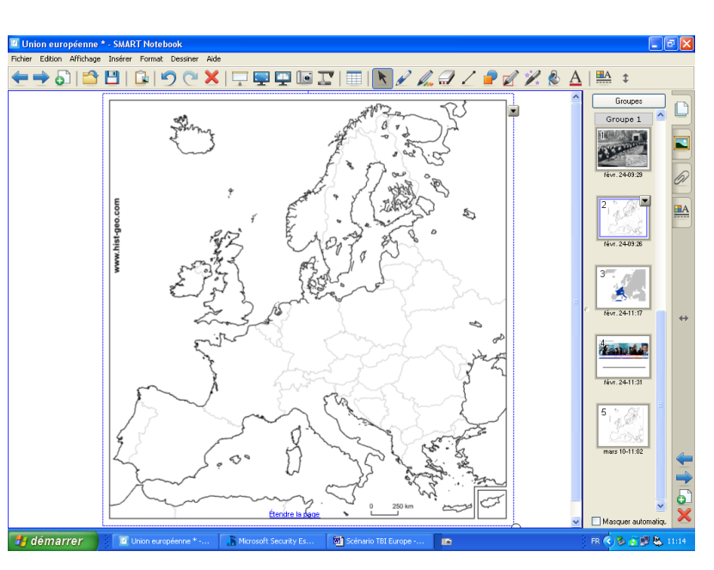
Capture 3  Utilisation des stylets, Autocorrection évolutive et modifiable en grand format critiquable par les autres élèves  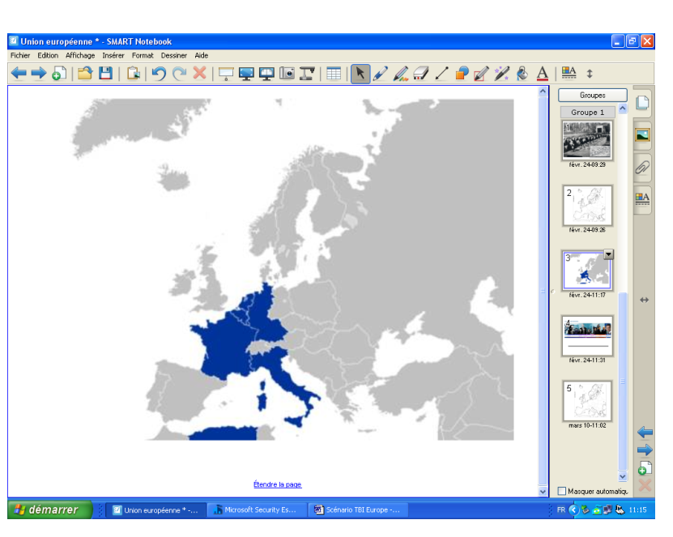 | Capture 4  Suivre un lien et manipuler une animation multimédia  